Temat: Pole powierzchni i objętość graniastosłupów;
Cele lekcji:
Będziesz potrafił/a obliczać pola i obwody graniastosłupów.
Zachęcam do zapoznania się z filmami: https://pistacja.tv/film/mat00520-co-to-jest-graniastoslup-co-to-jest-graniastoslup-prawidlowy?playlist=603, https://pistacja.tv/film/mat00525-pole-powierzchni-graniastoslupa-siatki-graniastoslupow?playlist=603 oraz https://pistacja.tv/film/mat00524-objetosc-graniastoslupa?playlist=603.
KARTA PRACY:
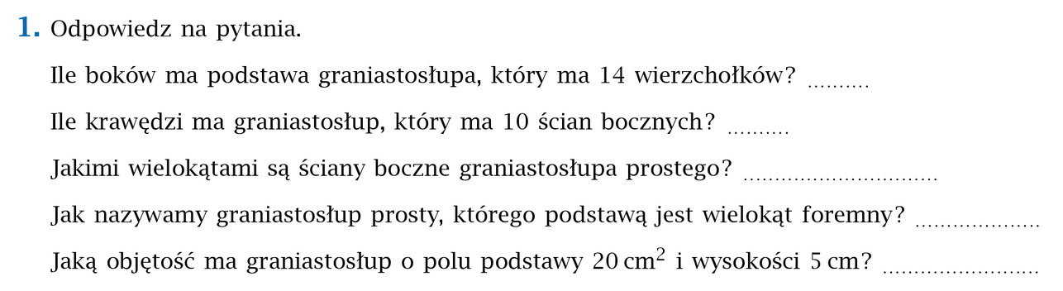
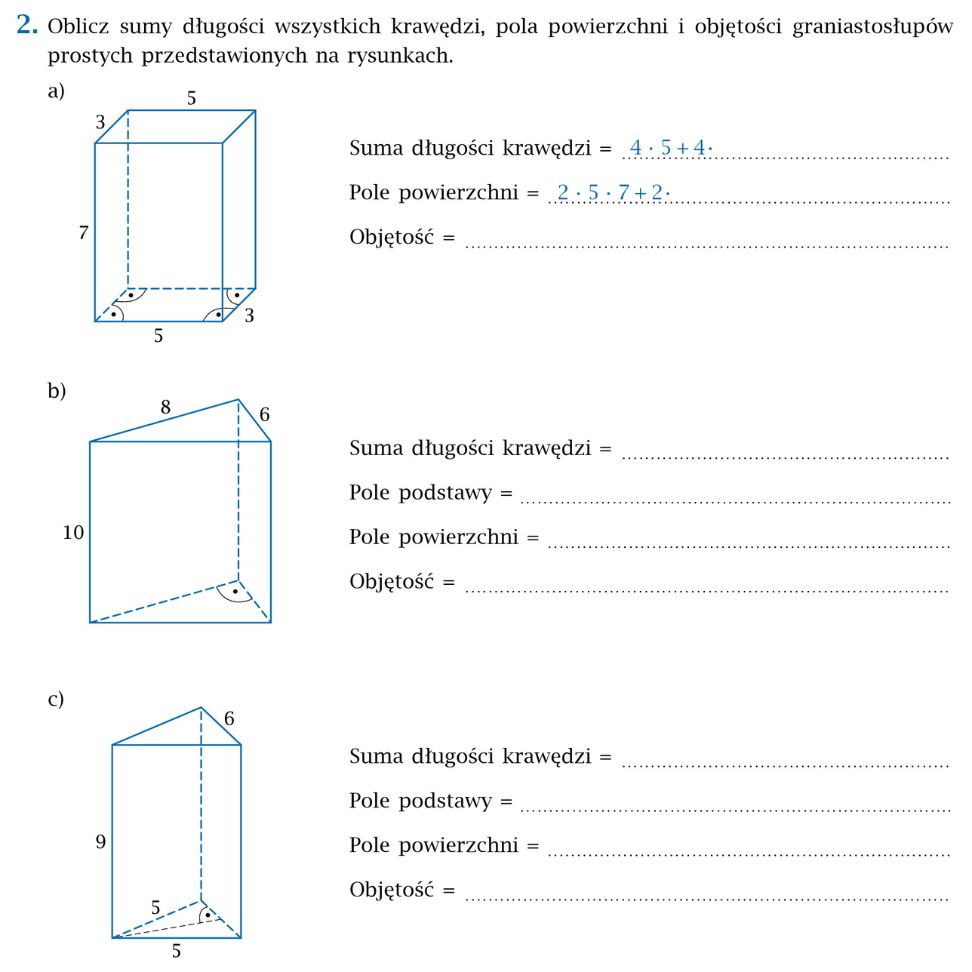
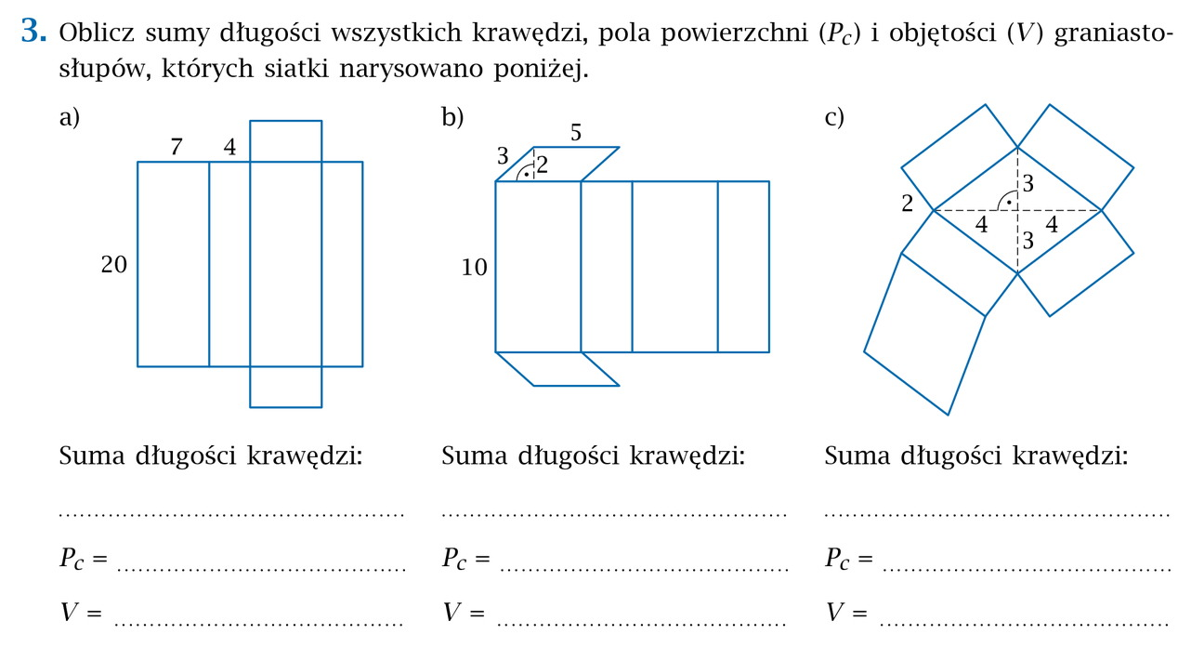
Czekam na wiadomości od Was za pośrednictwem dziennika elektronicznego lub za pomocą Teamsa

